**Sadržaj**

1. Cilj dokumenta 2

2. Opseg dokumenta 2

3. Reference 2

4. Pregled slučajeva korišćenja 2

5. Profili korisnika 3

5.1 Neregistrovani posetilac 3

5.2 Registrovani posetilac 3

5.3 Administrator 3

6. Opis slučajeva korišćenja 3

6.1 Poseta sajtu bez prethodno kreiranog naloga 3

6.2 Pregled i filtriranje postojećih vožnji 4

6.3 Kreiranje sopstvene vožnje 4

6.4 Ocenjivanje vožnje 5

6.5 Brisanje naloga i brisanje vožnje 5

6.6 Pregled i ocenjivanje drugih korisnika 6

6.7 Ažuriranje podataka o sebi i svojim ponudama 7

7. Dodatni zahtevi 9

7.1 Funkcionalnost 9

7.2 Upotrebljivost 9

7.3 Pouzdanost 9

7.4 Performanse 10

7.5 Podrška i održavanje 10

7.6 Ograničenja 10

# Cilj dokumenta

Cilj ovog dokumenta je specifikacija zahteva u pogledu detaljnog opisa slučajeva korišćenja Prevezi Me aplikacije.

# **Opseg dokumenta**

Dokument se odnosi na Prevezi Me aplikaciju koja će biti razvijena od strane RBP grupe. Namena je lakše nalaženje jeftinijeg prevoza na različitim relacijama Republike Srbije.

# Reference

Spisak korišćene literature:

1. Prevezi me - Predlog projekta, 03.03.2019, RBP grupa

2. Prevezi me - Vizija sistema, 08.03.2019, RBP grupa

3. Prevezi me - Plan realizacije projekta, 20.03.2019, RBP grupa

# **Pregled slučajeva korišćenja**

Osnovni UML diagram koji prikazuje korisnike i slučajeve korišćenja Prevezi Me aplikacije prikazan je na sledećoj slici:

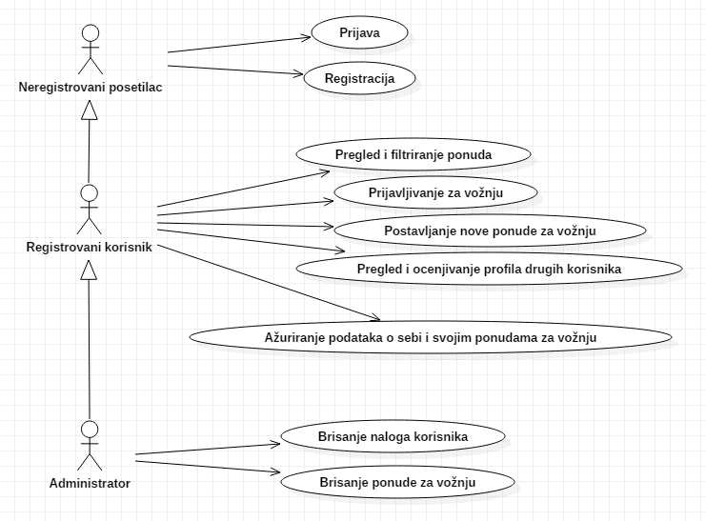

# **Profili korisnika**

Identifikovani su sledeći profili korisnika Prevezi Me aplikacije:



## Neregistrovani posetilac

Nema mogućnost korišćenja funkcionalnosti aplikacije pre registrovanja/prijavljivanja.

## **Registrovani posetilac**

Ima mogućnost korišćenja sledećih funkcionalnosti aplikacije: pregled i filtriranje aktivnih ponuda za vožnju, postavljanje i brisanje (svojih) ponuda za vožnju, pregled profila drugih članova, ocenjivanje drugih članova, ažuriranje podataka o sebi.

## **Administrator**

Administrator je zadužen za upravljanje i održavanje aplikacije. Ima mogućnost brisanja članova i voznji i ima pristup svim podacima u bazi podataka aplikacije. Administratorski profil je uveden da bi se obezbedila mogućnost sprečavanja spam-a i drugih oblika zloupotrebljavanja Prevezi Me aplikacije.

# **Opis slučajeva korišćenja**



## Poseta sajtu bez prethodno kreiranog naloga

**Kratak opis:**

Naivna poseta sajtu bez ikakvog kreiranog naloga

**Akteri:**

Bilo koji korisnik interneta

**Preduslov:**

Nema nijednog preduslova koji nije očigledan.

**Osnovni tok:**

1. Posetilac se može prijaviti ako već poseduje nalog
2. Ako posetilac već poseduje nalog, može se na njega prijaviti

**Izuzeci:**

Ako se unesu pogrešni podaci prilikom registracije, onda će korisnik biti obavešten o grešci.

**Posledice:**

Posetilac sajta je ili napravio nalog, ili se na njega prijavio.

## Pregled i filtriranje postojećih vožnji

**Kratak opis:**

Prikaz stranice sa trenutnim ponudama prevoza.

**Akteri:**

Administrator i prijavljeni korisnik.

**Preduslovi:**

Potrebno je da korisnik bude prijavljen.

**Osnovni tok:**

1. Korisnik može da pogleda listu raspoloživih linija prevoza i da ih po ličnom nahođenju filtrira

2. Korisnik može da odabere željenu vožnju

**Izuzeci:**

Ako je korisnik prijavio vožnju, ne može da se prijavi kao putnik na drugoj vožnji ukoliko se vremena preklapaju.

**Posledice:**

Korisnik je našao odgovarajući prevoz.

## Kreiranje sopstvene vožnje

**Kratak opis:**

Korisnik ove usluge može da prijavi vožnju do neke destinacije.

**Akteri:**

Prijavljeni korisnik.

**Preduslovi:**

Posedovanje naloga i da korisnik u isto vreme kad prijavljuje vožnju nije registrovan kao putnik u drugoj vožnji.

**Osnovni tok:**

1. Klik na odgovarakuću stavku u meniju
2. Popunjavanje formulara koji sadrži detalje o vožnji
3. Zavisno od vremena kad je vožnja prijavljena, ona se ili postavlja ili ne

**Posledice:**

Korisnik je uspešno, ili neuspešno, postavio vožnju.

## Ocenjivanje korisnika

**Kratak opis:**

Prijavljeni korisnik može oceniti drugog korisnika

**Akteri:**

Prijavljeni korisnik.

**Preduslovi:**

Korisnik mora biti prijavljen na nalog.

**Osnovni tok:**

1. Korisnik je stekao neko misljenje o korisniku koga zeli da oceni
2. Ocenjuje se vozač od 1 (najgora) do 5(najbolja ocena)

**Izuzeci:**

Jedan korisnik moze oceniti istog korisnika samo jednom i ne moze oceniti samog sebe.

**Posledice:**

Ocena korisnika se smanjuje, ako ima dovoljno nisku ocenu, administrator će ga obrisati.

## Brisanje naloga i brisanje vožnje

**Kratak opis:**

Administratori mogu da obrišu nalog korisniku i time ga onemoguce da postavlja voznje. Takodje, mogu izbrisati odredjene voznje.

**Akteri:**

Administratori.

**Preduslovi:**

Administrator mora biti prijavljen na sajt

**Osnovni tok:**

1. Administratori se uloguju na sajt
2. Pronađe se zeljeni korisnik(niska ocena..)
3. Obriše se njegov nalog ili njegova vožnja

**Izuzeci:**

Izuzeti su korisnici sa dobrim ocenama

**Posledice:**

Poboljšavanje kvaliteta usluge ovog sajta tako što se filtriraju loši vozači.

## Pregled i ocenjivanje drugih korisnika

**Kratak opis:**

Selektovanje korisnika ciji nalog korisnik želi da pregleda. Mogućnost davanja ocene korisniku od 0-5 ukoliko je bilo kontakta sa njim preko aplikacije.

**Akteri:**

Prijavljeni korisnik aplikacije ‘Prevezi me’

**Preduslovi:**

Korisnik je prijavljen na nalog

**Osnovni tok:**

1. Korisnik ima napravljen nalog
2. Prijavljen je na nalog
3. Selektovanje korisnika sa kojim je došlo do interakcije preko aplikacije
4. Odlazak na nalog željenog korisnika
5. Selektovanje opcije za davanje ocene
6. Unos željene ocene(0-najmanja 5-najviša)

**Izuzeci:**

Nema izuzetaka

**Posledice:**

Ocena data korisniku moze da utiče dobro ili loše na njegovu reputaciju u aplikaciji. Dobro - omogućava veći broj budućih klijenata, loše - zbog lošije reputacije manje ljudi će hteti klijenta u ‘svojoj voznji’

## Ažuriranje podataka o sebi i svojim ponudama za voznju

**Kratak opis:**

Unos izmena na stranici svog naloga i azuriranje prethodno postavljenih podataka

**Akteri:**

Prijavljeni korisnik aplikacije ‘Prevezi me’

**Preduslovi:**

Korisnik je prijavljen na svoj nalog

**Osnovni tok:**

1. Korisnik ima napravljen akaunt
2. Prijavljen je na akaunt
3. Selektovanje stranice svog akaunta
4. Selektovanje stranice za unos izmena
5. Unosenje izmena u podacima na zeljenim mestima
6. Klik na dugme ‘Potvrdi’

**Izuzeci:**

Nema izuzetaka

**Posledice:**

Promene u podacima korisnika su vidljive ne samo korisniku nego i drugim korisnicima aplikacije

# **Dodatni zahtevi**

## Funkcionalnost

U ovom odeljku su specificirani funkcionalni zahtevi koji su zajednički za više slučajeva korišćenja.

„Prevezi me” aplikacija ne zahteva nikakve dodatne funkcionalnosti.

## Upotrebljivost

U ovom odeljku su specificirani zahtevi koji su vezani za, ili utiču na upotrebivosti sistema koji se razvija.

**Korisnički interfejs prilagođen korisniku:**

Korisnički interfejs „Prevezi me“ aplikacije će biti dizajniran tako da bude omogućeno jednostavno i intuitivno korišćenje bez potrebe za organizovanjem dodatne obuke.

## **Pouzdanost**

U ovom odeljku su specificirani zahtevi u pogledu pouzdanosti sistema koji se razvija.

**Dostupnost:**

„Prevezi me“ aplikacija će biti dostupan 24 časa dnevno, 7 dana u nedelji. Vreme kada portal nije dostupan ne sme da pređe 10%.

**Srednje vreme između otkaza:**

Srednje vreme između dva sukcesivna otkaza ne sme da padne ispod 120 sati.

## Performanse

U ovom odeljku su specificirani zahtevi koji definišu željene performanse sistema koji se razvija.

**Broj korisnika koji simultano pristupaju:**

Sistem će da podrži do 1000 simultanih pristupa korisnika portalu.

**Vreme odziva za pristup bazi podataka:**

Vreme potrebno za pristupanje bazi podataka u cilju izvršenje nekog upita ne sme da veće od 5 sekundi.

## Podrška i održavanje

U ovom odeljku su specificirani zahtevi koji treba da poboljšaju stepen podrške i mogućnost održavanja sistema koji se razvija.

„Prevezi me“ aplikacija ne zahteva posebnu podršku i održavanje.

## Ograničenja

U ovom odeljku su specificirana ograničenja kojih se treba pridržavati pri projektovanju sistema koji se razvija.

**Hardverska platforma:**

Klijentski deo sistema treba da ima mogućnost izvršavanja na bilo kom PC računaru sa minimum Pentium II procesorom i 128 MB RAM memorije.

Serverski deo sistema će raditi na PC računaru sa procesorom Pentium IV i 1GB RAM memorije.

**Tipovi web čitača:**

Klijentski deo aplikacije biće optimizovan za sledeći web browser softver:

* Blink (Google Chrome, Opera)
* Gecko (Mozilla Firefox)
* EdgeHTML, Chakra (Microsoft Edge)
* Webkit (Safari)